**PIERRADE**

**NOUVEAU**

**(2 PERSONNES MINIMUM UNIQUEMENT LE SOIR ET LES WEEK-ENDS)**

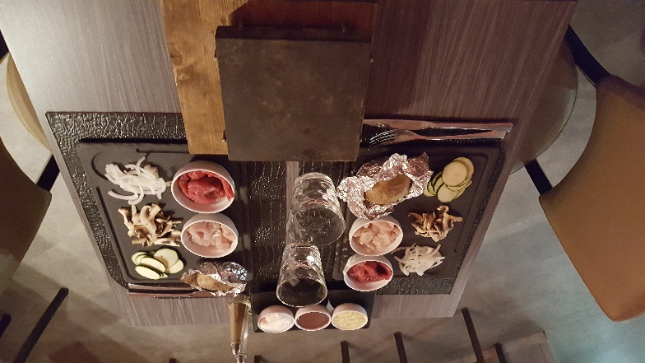**NOS PIERRADES SONT SERVIES AVEC 2 SAUCES ET ACCOMPAGNEES D’UNE POMME DE TERRE AU FOUR ET CREME CIBOULETTE**

**STANDARD XL**

**VOLAILLE ENV 180 G ENV 270G**

**POULET (FILET) 10€90 14€90**

**CANARD (MAGRET) 13€90 19€50**

**BŒUF**

**POIRE 12€50 17€90**

**GIBIER**

**CERF 17€50 25€90**

**MIXTES**

**POULET/BŒUF 11€90 16€90**

**POULET/MAGRET 12€90 18€90**

**POULET/CERF 14€00 19€90**

**MAGRET/BŒUF 13€20 18€90**

**MAGRET/CERF 15€70 22€50**

**CERF/BŒUF 15€00 21€50**

**PENSEZ A RESERVER VOTRE TABLE**

**PIERRADE**

**NOUVEAU**

**(2 PERSONNES MINIMUM UNIQUEMENT LE SOIR ET LES WEEK-ENDS)**

**NOS PIERRADES SONT SERVIES AVEC 2 SAUCES ET ACCOMPAGNEES D’UNE POMME DE TERRE AU FOUR ET CREME CIBOULETTE**

**STANDARD XL**

**VOLAILLE ENV 180 G ENV 270G**

**POULET (FILET) 10€90 14€90**

**CANARD (MAGRET) 13€90 19€50**

**BŒUF**

**POIRE 12€50 17€90**

**GIBIER**

**CERF 17€50 25€90**

**MIXTES**

**POULET/BŒUF 11€90 16€90**

**POULET/MAGRET 12€90 18€90**

**POULET/CERF 14€00 19€90**

**MAGRET/BŒUF 13€20 18€90**

**MAGRET/CERF 15€70 22€50**

**CERF/BŒUF 15€00 21€50**

**PENSEZ A RESERVER VOTRE TABLE**